

Naam: Martijn Lokhorst
Studentnummer: 5467209
Docent: Richard
Beoordelaar: Anoniem
NHL Stenden, Leeuwaarden
Minor: Oriëntatie op onderwijs en Beroep
2023/2024

Portfolio
Oriëntatie op onderwijs en beroep

Inhoud
Voorwoord 2
Leeswijzer 2
Hoofdstuk 1. Oriëntatie op pedagogisch handelen 3
Stad en esch 3
Dulon College 3
Verschil 3
Ontwikkelpunten 4
Hoofdstuk 2. Oriëntatie op didactisch handelen 5
Stad en Esch 5
Dulon College 5
Werkvormen 5
Ontwikkelpunten 6
Hoofdstuk 3. Oriëntatie op je rol als professional in het Tweedegraadsgebied 7
Algemeen 7
Onderzoek 1 8
Onderzoek 2 9
Hoofdstuk 4. Persoonlijke en professionele ontwikkelingen 10
Persoonlijke ontwikkeling 10
Professionele ontwikkeling 10
Bibliografie 12
BIjlage 1. Leeruitkomsten vakdidactisch bekwaam 14
Bijlage 2. leeruitkomsten pedagogisch bekwaam 15
Bijlage 3. Leeruitkomsten bekwaamheid professionele ontwikkeling 16
BIjlage 4. Links naar Lessonup lessen 17
BIjlage 5. Feedback stagebegeleider les 1 18
Bijlage 6. Feedback stagebegeleider les 2 19
Bijlage 7. Resultaat opdracht toegankelijkheid les 3 20
BIjlage 8. Feedback studenten 23
Bijlage 9. Feedback docent Dulon College 27
Bijlage 10. Lesplan les 1 28
Bijlage 11. Lesplan MBO 31
Bijlage 12. Werkvormen 34

Voorwoord
Ik heb stagegelopen op het voorgezet onderwijs, bij Stad en Esch te Meppel. Ik gaf hier les aan VMBO-kader en -basis van het profiel Zorg en Welzijn (3e/4e leerjaar). Uiteindelijk heb ik zes volledige woensdagen meegelopen en drie lessen gegeven over zorg technologie.
Tijdens deze zes weken heb ik zowel meegelopen in de praktijklessen als in de theorielessen. Daarin kwam ook formatief en summatieve toetsing. Ik heb mee mogen kijken hoe dit opgezet werd, uitgevoerd en beoordeeld. Veel mogen ontdekken waarover ik later schrijf in mijn handelen.
Aangezien er te weinig te zien was in mijn opgenomen les op het VMBO heb ik een nieuwe les gemaakt en gegeven. Dit heb ik gedaan op het Dulon College (MBO) te Ede bij de opleiding Dienstverlening en Zorg, niveau 1. Hier gaf ik een uitgebreide Zorgtechnologie (gast)les. De leermomenten van het VMBO heb ik meegenomen naar deze les voor het MBO. De leeftijd ligt hier wat hoger; 16 – 22. Het niveau is wel vergelijkbaar met VMBO-kader en –basis.
In mijn portfolio spreek ik zowel over studenten als leerlingen. Leerlingen verwijst naar Stad en Esch. Studenten verwijst naar het Dulon College.

Leeswijzer
In hoofdstuk 1 wordt het pedagogische handelen beschreven. In hoofdstuk 2 wordt het didactische handelen weergegeven. In hoofdstuk 3 wordt er teruggekeken naar mijn rol als professional in tweedegraadsgebied. In hoofdstuk 4 wordt geëvalueerd op mijn persoonlijke- en professionele ontwikkeling.

Hoofdstuk 1. Oriëntatie op pedagogisch handelen
In dit hoofdstuk ga ik mijn pedagogisch handelen toelichten op de twee verschillende scholen. Hieruit komt een verschil waaruit ik ontwikkelpunten heb gevormd.

Stad en esch
Vanuit mijn ervaring als voetbaltrainer ben ik gewend om contact te leggen met de doelgroep en om op een goede manier met de doelgroep om te gaan. Als een leerling een goed antwoord geeft op mijn vraag of een opdracht goed heeft gedaan dan deel ik graag complimenten uit. Dat ik deze elementen al wat beter ontwikkeld heb is terug te lezen in bijlage 2. Ik vind het belonen van een leerling voor het actief meedoen in de les belangrijk. Volgens Martie Slooter (2020) draagt het geven van complimenten bij aan het creëren van een positief leerklimaat. Daarnaast zorgt het geven van positieve feedback voor zelfvertrouwen van de leerling, versterkt het de relatie met de leerling en laat je zien wat het gewenste gedrag is.
Als een leerling niet actief meedoet met de les vond ik het lastig om de confrontatie aan te gaan. Het resultaat hierin was dat dat mijn stagebegeleider ingreep om leerlingen uit het lokaal te sturen. Het voorbeeld komt overeen met een voorbeeld van Martie Slooter (2020, p.183). De leerlingen waren onrustig en namen de gangcultuur mee het lokaal in en bepaalden zelf waar het in de les over ging (bijlage 3). Ik liet de leerlingen hier te lang in door gaan. In bijlage 3 is te zien dat de docent het goed vond dat ik ongestoord mijn verhaal deed en mij niet van de wijs liet brengen. Voor mijn gevoel ging ik voorbij aan de wens van de leerling om even af te wijken van mijn eigen plan.
Een oplossing voor net genoemde moment werd tijdens een les door Richard besproken. Hij vertelde dat je het kan bespreken en de leerlingen daarna opnieuw de klas in kan laten komen om het onderwerp af te sluiten. Ik dacht toen terug aan deze situatie in mijn les. Met deze oplossing had ik kunnen voorkomen dat de docent in moest grijpen en leerlingen uit de klas moest sturen.

Dulon College
Ik wilde mijn ervaring van pedagogisch handelen meenemen in de les op het Dulon College. Tijdens de les deelde een student graag haar mening. Ik vond het heel knap dat zij in de klas haar mening durfde te delen die voor anderen heel controversieel kan zijn. Als ik naar de relatiewensen volgens de Roos van Leary (1957) kijk was ik op dat moment leidend (Geerts & Van Kralingen, 2020).
De student nam daarna de leiding over omdat zij de volledige aandacht wilde hebben. Ik besloot om te wisselen naar de aanpassende relatiewens (Geerts & Van Kralingen, 2020). Zij mocht even het toneel van mij overnemen. Ik moest wel zelf de leiding weer in handen zien te krijgen. Ik gaf de student een compliment. Mijn verwachting was dat de student hierdoor ontspannen werd zoals beschreven is door Martie Slooter (2020) in de rol van de pedagoog. De student keek verrast en schoot een beetje in de verdediging. Ik besloot het eerste te doen wat in mij op kwam; ik benoemde het gedrag wat ze vertoonde gevolgd door een nieuw compliment. De student reageerde deze keer wel ontspannen op het compliment (Videofragment 2; 00.02.17).
Tijdens deze les ontstond wat onrust doordat het onderwerp roken aangesneden werd in een van de filmpjes. Ik weet dat dit voor sommige studenten spannend is omdat zij vanuit hun geloof niet mogen roken of zich ergens schamen dat ze roken. Ik loste de onrust op door een klein grapje te maken en zo weer de aandacht naar mijzelf toe trok. Hierdoor bleef het leerklimaat in de klas goed. Ik gebruik ook vaak het woord “yes” om weer de aandacht te pakken (Videofragment 2; Laatste seconden).

Verschil
Na de les op het Dulon College dacht ik terug aan de les op Stad en Esch. Ik had deze keer wel gehoor gegeven aan de wens van de student door mee te gaan in wat de student op dat moment wilde. Ik merk ook het verschil van het klimaat wat in de klas heerst. Op Stad en Esch moest de stagebegeleider ingrijpen om het leerklimaat in de klas te herstellen. Op het Dulon College reageerde ik anders op de situatie en was ik in staat om zelf het veilige leerklimaat te waarborgen.
Ik heb voor beide lessen een lesplan gemaakt om voor te bereiden op de rol als pedagoog (bijlage 10 en 11).

Ontwikkelpunten
Ontwikkelpunt 1; Bewustzijn van mijn rol als docent.
Ik mag bewuster zijn van mijn rol als docent. Ik ontwijk de confrontatie met de leerling nog te veel. Ik mag een leerling wijzen op het ontbreken van een actieve houding tijdens de les. Persoonlijk vind ik het lastig om de confrontatie aan te gaan. Verder mag ik meer nadenken over de keuzes die ik maak. Het is niet dat ik de verkeerde keuzes maak. Bijvoorbeeld de keuze om op Stad en Esch door te gaan met wat ik wil behandelen is niet verkeerd, maar geeft niet weer wie ik als persoon ben en wat ik belangrijk vind. Ik wil graag aandacht geven aan hetgeen wat ook oor de leerling ertoe doet. Ik mag bewuster worden van de keuzes die ik maak en waarom ik deze keuze heb gemaakt.
Ontwikkelpunt 2; Verwachtingen uitspreken.
Ik moet mijn verwachtingen naar de leerlingen uiten. Wat verwacht ik van de leerlingen en wat kunnen ze van mij verwachten. Welke normen en waarden hanteer ik in de klas. Maar ook verwachtingsmanagement per lesonderdeel valt onder dit ontwikkelpunt. Hierdoor weet de leerling wat haar te wachten staat. Een leerling wil vaak pas leren als hij/zij weet wat die ermee kan, een einddoel (Slooter, 2020).

Hoofdstuk 2. Oriëntatie op didactisch handelen
In dit hoofdstuk ga ik reflecteren op mijn didactisch handelen, zowel vanuit het vmbo als mbo. Waaruit ontwikkelpunten zijn gevormd.

Stad en Esch
In mijn eerste les bleek dat ik hier veel stappen in kon gaan maken. De feedback in de eerste les was dat ik meer moest doen aan tijdsmanagement. Ik had wel mijn lesplan (bijlage 10) gemaakt maar de leerling zag hier zelf weinig van terug. De leerling zag niet wanneer wij pauze gingen houden of hoe lang zij de tijd had voor een opdracht. Daarnaast gebruikte ik nog te veel woorden die onbekend waren voor de leerlingen. Voor mijzelf had het woord al een betekenis en dacht ik dat het niet een moeilijk woord zou zijn. Als derde punt kreeg ik terug dat ik lang aan het woord was en moest kijken of de stof en de opdracht in delen kon knippen en zo met elkaar kon afwisselen De feedback op mijn eerste les is te lezen in bijlage 5.
Als ik terugkijk had ik beter eerst een dag mee kunnen lopen met mijn stagebegeleider. Ik had nu meteen mijn eerste stagedag al een les gegeven. Door mee te lopen had ik meer gevoel gehad voor het ontwikkelen van lessen voor de doelgroep. Hierdoor had ik beter het startniveau van de groep in kunnen schatten en kunnen leren van mijn stagebegeleider.
In de eerstvolgende les had ik feedback toegepast. Ik heb de opdracht opgeknipt in onderdelen. Per onderdeel was eerst een stukje uitleg met daarna een deel van de opdracht. In elke dia van de opdracht stond een timer die aftelde zodat de leerlingen op elk moment konden zien hoeveel tijd ze nog hadden voor de opdracht (bijlage 3, les 2). Ik besloot ook dat ik meer uitleg in mijn lesstof wilde betrekken. Ik ging meer gebruik maken van filmpjes waarin de moeilijke woorden werden uitgelegd.
Ik kreeg complimenten voor mijn lessen bij Stad en Esch. Ik maak goed gebruikt van vakdidactische werkvormen via LessonUp en activeer de leerlingen door veel vragen te stellen aan de leerlingen (bijlage 4). De werkvormen die ik in de lessen gebruikt heb zijn terug te vinden in bijlage 12.

Dulon College
In mijn les op het MBO had ik verschillende studenten met gedragsproblematiek in de les. Ik koos ervoor om wederom Lesson Up te gebruiken. Op advies van de lesgevende docenten deden de studenten mee via het bord en niet via hun telefoon. Daarna wilde ik een activerende werkvorm doen met een spelelement. Door in te zetten op activerende instructies kan je probleemgedrag voorkomen. Dit kan je goed doen door leervragen te stellen (Ros, et al., 2023). Ik koos ervoor om een dilemma spel te doen. Doordat de studenten een kant van het dilemma moesten kiezen, worden de studenten geactiveerd, maar had ik ook veel ruimte om vragen te stellen aan de studenten.
Ondanks dat de studenten zich niet fysiek inspanden, bleek dit een mooie werkvorm. Het is wel belangrijk om de studenten tijd te geven om te reageren. Hierdoor kunnen ze laten zien wat ze weten en wat ze kunnen. Doordat ik bang was dat de les stil zou vallen vergat ik soms om de studenten deze tijd te geven.
In bijlage 8 is goed terug te zien dat de gegeven stof boeiend was voor de student en de stof en de opdracht duidelijk is uitgelegd. Het enige punt waarop de studenten verdeeld waren was het niveau van de les. De studenten moesten nu individueel een keuze maken in het dilemma. Door gebruik te maken van samenwerkend leren is er meer ruimte voor interactie in de klas (Geerts & van Kralingen, 2020). De werkvorm denken-delen-uitwisselen was passend geweest voor deze les.

Werkvormen
De werkvormen die ik heb gebruikt zijn terug te vinden in bijlage 12. De presentaties die gebruikt zijn tijdens de lessen zijn terug te vinden in bijlage 4.

Ontwikkelpunten
Ontwikkelpunt 1; Vaste structuur
Mijn eerste ontwikkelpunt is om een vaste structuur in mijn lessen te krijgen. De structuur in mijn lessen is beter geworden door de feedback die ik ontvangen heb, maar ik kan nog veel stappen maken. Doordat er niet voldoende structuur in mijn les zit gaat de les soms van de hak op de tak en ontbreken er onderdelen zoals de afsluiter in de les (bijlage 1).
Ontwikkelpunt 2; Timemanagement
Mijn tweede ontwikkelpunt is dat ik te snel inspring als de leerling vast loopt of de studenten langer nodig heeft om antwoord te geven op een vraag (Videofragment 1; 00.02.34). Ik mag de student meer zelf na laten denken om het denken van de leerling meer te stimuleren (Videofragment 2, 00.00.10). Door de student zelf na te laten denken creëer je meer eigenaarschap voor de student. De student krijgt intrinsieke motivatie van het denken vanuit zichzelf. Door deze punten wordt de opdracht betekenisvoller voor de student en dat maakt dat de student zijn idee wil uitwerken (Lucassen, 2019). Dit kreeg ik ook als feedback mee van de docent die mij observeerde in mijn les op het MBO. Ik kreeg wel de feedback dat ik wel die vragen stel. Ik vertoon wel het juiste leraren gedrag volgens Gedragsindicator 2 van de didacticus: het denkproces activeren door vragen te stellen (Slooter, 2020).

Hoofdstuk 3. Oriëntatie op je rol als professional in het Tweedegraadsgebied
In dit hoofdstuk heb ik georiënteerd op de rol als professional in het tweedegraadsgebied. Waarin in ik het algemene stuk heb beschreven en twee onderzoekjes heb uitgevoerd.

Algemeen
Pas in 1830 ontstond de eerste vorm van klassikaal lesgegeven. Het was de taak van de docent om elke leerling een opdracht te geven en twee keer per dag het werk van de leerling na te kijken. Sinds 1910 wordt er echt klassikaal lesgegeven. Vanaf deze periode wordt de didaktiek van verschillende schoolvakken steeds verfijnder en zal het onderwijs richting het eind van de 20ste eeuw steeds meer aangepast worden op de leerling als individu. In 1962 ontstond de leesvoorwaarden toets. Met deze toets kon de leraar al vroeg in de schoolloopbaan van de leerling ontdekken of de leerling tegen problemen aan loopt in het begin van zijn schoolcarrière. Door deze toets werd er een stap gemaakt in wat wij nu kennen als differentiatie en bleek dit ook een stap richting de persoonlijke benadering van het kind. In alle ontwikkelingen die er zijn geweest hebben wij als Nederland gekeken naar het buitenland (Onderwijsgeschiedenis, 2024).
Als wij nu kijken naar de huidige ontwikkelingen waarbij wij meer de leerling als coach begeleiden, komt de stroming wederom uit het buitenland. Kunskapsskolan is een onderwijsconcept voor gepersonaliseerd leren uit Zweden. Als je terugkijkt naar de geschiedenis van het onderwijs komt dit concept het dichtste in de buurt van het onderwijs is 1830. Binnen het concept van Kunskapsskolan staat alleen de leerling zelf meer centraal en is de leerkracht meer coachend in de ontwikkeling van de leerling als individu. Vanuit de professionele interventie die wij tijdens de minor hadden kwam naar voren dat een leerling van het Kunskapsskolan onderwijs meer zelfstandigheid heeft over haar dagindeling en dat een leerling een leraar als coach heeft om de leerling te ondersteunen in haar ontwikkeling naar meer zelfredzaamheid. Voor de leraar is het ook belangrijk om zich te oriënteren op het mentale welbevinden van de leerling.
Het concept van Kunskapsskolan past volledig bij de trends in het onderwijs. Buiten de integratie van technologie in het onderwijs is er ook de groeiende erkenning van sociaal-emotioneel leren (Van Middelkoop, 2023). Door de één op één momenten die de leraar heeft met de leerling binnen het Kunskapsskolan concept is er veel ruimte voor het sociaal-emotioneel leren van de student. Hybride en afstandsonderwijs is nog steeds een onderdeel van het onderwijs in 2024, maar vraagt ook om meer flexibiliteit van de docent. Leerlingen kunnen in het Kunskapsskolan kunnen ervoor kiezen om bij een aardrijkskunde leraar te gaan zitten en daar het huiswerk voor geschiedenis te maken. Dit vraagt van de leraar flexibiliteit omdat de leerling vragen kan stellen over het huiswerk van geschiedenis. Inclusiviteit en diversiteit passen ook binnen het Kunskapsskolan.

Onderzoek 1
Op het MBO merkte ik hoe het was om met veel verschillende culturen in een klaslokaal te zitten. Doordat ik leerde dat studenten met een andere thuiscultuur ook ander onderwijs gewend zijn. Op het middelbaar onderwijs kwam ik leerlingen tegen die gevlucht waren uit Oekraïne. Van medewerkers van het MBO hoorde ik veel verhalen over studenten die gevlucht waren uit Afghanistan, Syrië of Eritrea. De meeste vluchtelingen komen uit een moslimland. Deze leerlingen zijn opgegroeid in een groepscultuur en moeten hier in Nederland naar scholen waar het individu meer centraal staat.
Deze vluchtelingen vallen onder nieuwkomers in het onderwijs. Vanuit onderzoek blijkt dat 62% van de nieuwkomers in het onderwijs geen Nederlandse nationaliteit heeft (Bisschop et al., 2024). Binnen het primair onderwijs blijken NT-2 scholing en -methodes een positief effect te hebben voor de nieuwkomers, maar een negatief effect op de overige leerlingen. Hierbij geldt wel dat het negatieve effect voor de overige leerlingen alleen aanwezig is als er een docent voor de klas staat die een NT2 opleiding heeft gevolgd. Het onderzoek van Petit, et al. (2024) laat nogmaals zien hoe belangrijk het is dat een nieuwkomer extra begeleiding krijgt. Het opvallende aan begeleiding die zich op nieuwkomers richt is niet alleen de groei van nieuwkomers stimuleert, maar ook andere leerlingen van deze begeleiding profiteren.
Binnen het voortgezet onderwijs vraagt het welbevinden van de oudere nieuwkomers om meer aandacht. Nieuwkomers beginnen in het Internationale Schakelklas onderwijs (ISK-onderwijs). Hou ouder de leerling is wanneer zij in het ISK-onderwijs, hoe lastiger het voor de leerling is om door te stromen in het reguliere onderwijs. In de meeste gevallen van oudere nieuwkomers worden zij voorbereid op werk omdat vervolgonderwijs er voor deze leerlingen niet in zit.
Er zijn afgelopen jaar veel nieuwkomers ingestroomd in ons onderwijs. Elke nieuwkomer vraagt om een stuk begeleiding vanuit de school. Hiervoor is personeel nodig, maar ook budget. Via de overheid is het mogelijk om aanvullende bekostiging te krijgen. Op het moment dat de nieuwkomer een Nederlands paspoort ontvangt vervalt voor de school deze aanvullende bekostiging (Bisschop et al., 2024).
Tussen de Afghaanse vluchtelingen zitten kinderen die in bezit zijn van het Nederlandse paspoort. Een school krijgt voor deze leerlingen geen aanvullende bekostiging terwijl deze leerling wellicht wel extra begeleiding nodig heeft. Voor de leerlingen die nog geen Nederlands paspoort hebben zijn er twee opties. Zij kunnen het Nederlands paspoort aanvragen nadat zij vijf jaar legaal in Nederland verblijven of via naturalisatie. Naturalisatie kan binnen 1 jaar afgerond zijn en maximaal oplopen tot een traject van 2 jaar (Rijksoverheid, 2024). Een ISK-traject duur gemiddeld twee jaar voordat een leerling door kan stromen naar het middelbaar onderwijs. De leerling is na het ISK-traject nog niet klaar met het leren van de Nederlandse taal (ISKW,2018). In theorie kan een leerling binnen het ISK-traject genaturaliseerd zijn en daarmee voor een school de aanvullende bekostiging verliezen ondanks dat deze leerling wel begeleiding nodig heeft om de Nederlandse taal machtig te worden.

Onderzoek 2
Dat niet alleen nieuwkomers begeleiding nodig hebben is al een aantal jaar duidelijk. In een rapport van de Rijksoverheid wordt de achteruitgang van het lezen van groep 8 leerlingen al onder de aandacht gebracht in 2018. In 2022 waarschuwt de Onderwijs Inspectie voor leerlingen die laaggeletterd en laag gecijferd van school gaan. Prestaties in de basisvaardigheden burgerschap, taal en rekenen lopen dan al jaren achteruit (Ministerie van Onderwijs, Cultuur en Wetenschap, 2022).
Sinds 2022 is de subsidieregeling Verbetering basisvaardigheden in het leven geroepen. Als een school subsidie van deze regeling ontvangt, investeert zij dit gemiddeld in twee tot drie basisvaardigheden. Deskundigheidsbevordering van het schoolteam, extra inzet van personeel en aanschaf van lesmateriaal (Jepma et al., 2023).
Ondanks de subsidieregeling concludeert de Onderwijs Inspectie dat de leesvaardigheid op het VMBO en PO (praktijkonderwijs) nog niet voldoende is. In Nederland wordt het leesniveau gemeten aan de hand van fundamentele niveaus (1F) en streefniveaus (2F). Om zelfstandig maatschappelijk te kunnen functioneren en mee te kunnen komen op het middelbare onderwijs is het streefniveau nodig, maar de meeste tweedejaars leerlingen op het PO en VMBO heeft het 1F niveau nog niet bereikt. Dit gaat verder dan alleen niet door kunnen studeren. Het begrijpen van een vacature of het lezen van een bijsluiter van medicijnen zal een opgave zijn voor een kwart van de Nederlandse middelbare scholieren (NOS, 2024).
Waar de Onderwijs Inspectie in 2022 wees op de voorbeelden in het buitenland, waar een trendbreuk binnen twee jaar mogelijk was, lijkt het moeilijk om de basisvaardigheden in Nederland omhoog te krijgen (Ministerie van Onderwijs, Cultuur en Wetenschap, 2022).

Hoofdstuk 4. Persoonlijke en professionele ontwikkelingen
In dit hoofdstuk ga ik het hebben over mijn persoonlijke- en professionele ontwikkeling.

Persoonlijke ontwikkeling
Nu ik kennis heb mogen maken met twee doelgroepen in het onderwijs vind ik persoonlijk het MBO leuker om les te geven. Ik vind het leuker en uitdagender om met deze doelgroep te sparren en de doelgroep te prikkelen. Op het MBO hoor ik ook meer dat studenten voor een richting hebben gekozen waar ze in willen werken. In het middelbaar onderwijs kwam ik vooral leerlingen tegen die voor een profiel hebben gekozen omdat het de minst slechte optie was tussen de vijf profielen.
Wat bij mij blijft hangen in het onderwijs is dat het een grote opgave is om je er als beginnend professional tussen te wringen. Leraren die langer op de school werken hebben een grote voorsprong. Ongeacht of de nieuwe werknemer beter is dan de langer dienende werknemer, zit de nieuwe werknemer altijd op de schopstoel als er een tekort aan uren dreigt te zijn voor het nieuwe schooljaar. Er wordt dan niet gekozen voor kwaliteit, maar het besparen op kosten omdat de lang dienende docent te duur is om te ontslaan vanwege de transitie vergoeding. Waar ik vanuit mijn eigen normen en waarden altijd kwaliteit voorop zou stellen.

Professionele ontwikkeling
Ik laat mij niet snel storen in een les doordat de leerling praat of andere dingen doet die niet met de les te maken heeft. Ik probeer de leerling positief te stimuleren op de input die de leerling geeft. Ik vind het belangrijk om de leerling te complimenteren als ik merk dat hij of zij laat zien zich te ontwikkelen in de gestelde lesdoelen. In bijlage 3 is terug te zien dat ik ook in de ogen van een vakdocent mij goed ontwikkeld heb in mijn pedagogisch handelen. Hierin had ik al een voorsprong door mijn achtergrond als voetbaltrainer. Hierin ken ik al de voorbeeldrol, maar ook hoe contact legt met de doelgroep en hoe je de doelgroep complimenteert. Hierin vind ik het stukje regels belangrijk. Al weet ik makkelijker spelers te motiveren en aan te sturen dan dat ik weet wat ik pedagogisch het beste tegen een leerling kan zeggen. Dit kan komen door een verschil in omgeving en dat ik zelf al 21 jaar voetbal en de cultuur ken.
Bij mijn didactisch handelen zie je terug dat ik moeite heb met mijn planning en tijdsmanagement. Mijn lessen zijn altijd op tijd klaar maar het lukt niet om deze vooruit te plannen en een lessen serie te voorzien van een rode draad. Daardoor zijn de lessen ten opzichte van elkaar los zand.
Als ik terugkijk op mijn lessen denk ik dat ik mij op een aantal vlakken goed ontwikkeld heb. De feedback op mijn eerste les hielp mij om lessen beter in te delen en mij bewuster ben geworden van mijn tijdsmanagement. Ik ben van mening dat ik mij op basis van mijn pedagogisch handelen kan oriënteren op het onderwijs. Op basis van mijn didactisch handelen denk ik dat ik echter te kort zal schieten om als professional in het werkveld te slagen. Als ik kijk naar de feedback die ik heb ontvangen van de begeleiders en de studenten kan ik tevreden zijn over mijn ontwikkeling en de lessen die ik heb gegeven. Het is vooral fijn om van de studenten mee te krijgen dat ik rustig voor de klas sta en duidelijk ben. Rust voor de klas heeft een positieve werking op de leerlingen (Leraar24,2021).
Ik kan na deze minor concluderen dat ik het onderwijs een leuke plek vind om op zijn tijd een gastles te geven. Het onderwijs op lange termijn vraagt van mij veel planning en organiseren en dit zijn niet mijn sterkste punten. Ik heb ontdekt dat ik de studenten van het MBO een hele leuke groep is waar je mee kan sparren. Je hebt meer interactie met de student en de student zit in een levensfase waarin zij een mening heeft gevormd op volwassen niveau. Omscholen naar docent zie ik niet meer zitten. Ik merk dat mijn hard skills op didactisch niveau niet voldoende genoeg hiervoor zijn. Hierdoor zal ik veel van mijn werk mee naar huis nemen. Ik weet van mijzelf dat ik baat heb bij een baan waarbij ik als ik mijn werkplek verlaat mijn werk daar ook kan achterlaten en pas weer op hoef te pakken als ik weer op locatie ben. Daarnaast kom ik in de les ook soms in tijdsnood ondanks dat dit door de feedback beter is geworden. Hierdoor komt de rol als afsluiter te vervallen.
Het was een interessante minor, maar mijn eindconclusie is dat ik niet gemaakt ben voor het onderwijs. Het zal te veel energie opslokken dan dat het mij energie zou geven.

Bibliografie
Bisschop, P., Van der Ven, K., Doeve, T., Petit, R., Elshof, D., Krijnen, E. & Van Stigt, A. (2022).
Nieuwkomers in het primair en voortgezet onderwijs. Doelgroepenonderzoek.
Amsterdam: SEO Economisch Onderzoek en Kohnstamm Instituut.
Geerts, W. M., & Van Kralingen, R. (2020). Handboek voor leraren (3de editie).
Uitgeverij Coutinho.
Hogeschool van Amsterdam (2024-a), Leeruitkomsten bekwaamheid professionele
ontwikkeling
Hogeschool van Amsterdam (2024-b), Leeruitkomsten pedagogisch bekwaam
Hogeschool van Amsterdam (2024-c), Leeruitkomsten vakdidactisch bekwaam
IJsbrand Jepma, C. Waaijer, E. Helmich, E. van den Bergh & H. Prins. (2023)
Implementatieonderzoek subsidieregeling ‘Verbetering basisvaardigheden’. Tranche 1,
eerste meting. Sardes/SEO Economisch Onderzoek, 2023.
ISKW (2018). De overgang van ISK naar VO. Geraadpleegd op 20 november 2024 van:
https://www.lowan.nl/wp-content/uploads/2020/02/ISK-Walcheren-Brochure-
overgang-ISK-naar-VO.pdf
Lucassen, M. (2019, maart 28). De kracht van een eigen idee: zo maak je leerlingen echt eigenaar van het leerproces. Geraadpleegd op 13 oktober 2024 van: https://vernieuwenderwijs.nl/de-kracht-van-een-eigen-idee-zo -maak-je-leerlingen-echt-eigenaar-van-het-leerproces/
Medical College of Wisconsin (2022). Cognitive Load Theory: A guide to Applying cognitive load
Theory to your teaching. In www.mcw.edu. Geraadpleegd op 13 oktober 2024, van
https://www.mcw.edu/-/media/MCW/Education/Academic-Affairs/OEI/Faculty-Quick-
Guides/Cognitive-Load-Theory.pdf
Middelkoop, K. v. (2023, 14 december). Dit worden de onderwijstrends van 2024. Geraadpleegd op 13 oktober 2024 van: https://www.instondo.nl/actueel/artikel/66-95_Dit-worden-de-onderwijstrends-va n-2024
Ministerie van Justitie. (2024, 19 augustus). Nederlander worden. Nederlandse Nationaliteit |
Rijksoverheid.nl. https://www.rijksoverheid.nl/onderwerpen/nederlandse-
nationaliteit/nederlander-worden
Ministerie van Onderwijs, Cultuur en Wetenschap. (2022, 13 april). Neergaande trend taal en
rekenen kan in twee jaar gekeerd worden. Nieuwsbericht | Inspectie Van Het Onderwijs.
https://www.onderwijsinspectie.nl/actueel/nieuws/2022/04/13/neergaande-trend-taal-
en-rekenen-kan-in-twee-jaar-gekeerd-worden
NOS. (2024, 19 november). Leesvaardigheid op deel vmbo en in praktijkonderwijs ondermaats,
inspectie wil actie. Geraadpleegd op 19 november 2024 van:
https://nos.nl/artikel/2545025-leesvaardigheid-op-deel-vmbo-en-in-praktijkonderwijs-
ondermaats-inspectie-wil-actie
Onderwijsgeschiedenis. (2024). onderwijs en opvoeding in de 20e eeuw. Opgehaald van Onderwijsgeschiedenis op 13 oktober 2024: https://onderwijsgeschiedenis.nl/tijdvakken/onderwijs-en-opvoeding-in-de-20e-eeuw
Petit, R., Elshof, D., Van Schooten, Scheltinga, F., & Hermans, A. (2024). De leerloopbaan van
nieuwkomers in het primair- en voortgezet onderwijs. Geraadpleegd op 20 november
2024, van https://www.lowan.nl/wp-content/uploads/2024/03/De-leerloopbaan-van-
nieuwkomers-in-het-primair-en-voortgezet-onderwijs.pdf
Slooter, M. (2020). De zes rollen van de leraar: handboek voor effectief lesgeven (5de editie).
Pica.
Spelend leren | Onderwijskennis. (2022, 21 februari). Geraadpleegd op 13 oktober 2024 van;
Https://www.onderwijskennis.nl/themas/spelend-leren
Van der Aalsvoort, J. (2024). Het lerarentekort: over vakmanschap, handelingskennis en de
relatie tussen onderwijsonderzoek en de onderwijspraktijk. Pedagogische
Studiën, 101(1), 85-90. https://doi.org/10.59302/ps.v101i1.18785
Leraar24 (2021, 1 juli). Vriendelijkheid en duidelijkheid zorgen voor rust in de klas. Geraadpleegd op 13 oktober 2024 van: https://www.leraar24.nl/320764/vriendelijkheid-en-duidelijkheid-zorgen-voor-rust-in-de-klas/
Wij-leren. (2021, april 30). Convergente differentiatie. Geraadpleegd op 13 oktober 2024 van: https://wij-leren.nl/convergente-differentiatie.php

Clusters | Startsituatie leeruitkomst  (Gebruik hier de kleurcodes) | Toelichting eindsituatie
Voorbereiden van de les | De student bereidt lessen en delen van een les voor met behulp van lesdoelen. | Aan het einde werden er veel haalbaardere en concretere lesdoelen opgesteld.
Uitvoeren van de les | De student gebruikt begrijpelijke taal om het nut van de les uit te leggen. | Er werd niet meer voorbijgegaan aan, voor de leerlingen, moeilijke woorden. De moeilijke woorden werden kernbegrippen die de leerlingen zelf op moesten zoeken.
 | De student legt de leerstof voldoende duidelijk uit. | In het enthousiasme wil het nog in het hoofd logischer klinken of gedacht worden op een hoger niveau. Per les past de uitleg meer bij het niveau van de doelgroep.
 | De student voert de lessen uit als gepland. | Tijdsmanagement is goed en komt uit zoals vooraf ingeschat.
 | De student hanteert een duidelijke structuur in de les. | Het gaat nog veel van de hak op de tak.
Organiseren van het leren van leerlingen | De student helpt leerlingen in de les. | Er wordt goed naar de leerling geluisterd en de leerling krijgt dusdanig hulp dat de leerling het snapt maar wel zelf nog na moet denken om het vraagstuk op te lossen.
Ontwikkelen van onderwijs | De student beheerst de leerstof van zijn lessen. | De student heeft meer dan voldoende kennis over zijn vakgebied.
Evalueren van onderwijs | De student controleert of de lesdoelen behaald zijn. | Dit wordt nog wel een vergeten of half gedaan.
 | De student benoemt vakdidactische werkwijzen in geobserveerde lessen en effecten daarvan op het leren en gedrag van leerlingen. | In de lessen kwamen zowel instructie-, interactie-, opdracht-, samenwerkings- en spelvormen voor. Er is veel geëxperimenteerd met werkwijzen om zichzelf te ontwikkelen.

BIjlage 1. Leeruitkomsten vakdidactisch bekwaam
Niet ontwikkeld, Beetje ontwikkeld, Veel ontwikkeld, Volledig ontwikkeld

Bijlage 2. leeruitkomsten pedagogisch bekwaam
Niet ontwikkeld, Beetje ontwikkeld, Veel ontwikkeld, Volledig ontwikkeld

Clusters | Startsituatie leeruitkomst  (Gebruik hier de kleurcodes) | Toelichting eindsituatie
Veilig, ondersteunend en stimulerend leerklimaat | De student legt contact en toont in gedrag en taalgebruik respect voor leerlingen. | Soms is het lastig om op de juiste pedagogische manier te reageren op leerlingen, maar het contact met de leerlingen is altijd respectvol en doordacht.
 | De student geeft leerlingen complimenten over hun werk. | Op antwoorden wordt altijd positief op de student gereageerd ook al is het antwoord niet volledig correct.
 | De student houdt leerlingen aan de regels in de klas en school. | Hij wijst leerlingen op het gebruik van de telefoon en laat tassen en jassen opbergen.
 | De student herkent docentengedrag dat de basisbehoeften autonomie, relatie en competentie van leerlingen bevordert. | Hij is autoritair maar wel onwennig om in deze positie te staan. Sommige situaties zijn nieuw en dan is er ondersteuning nodig.
 | De student gaat een professionele relatie aan met leerlingen in en buiten de schoolcontext. | Hij beseft goed dat hij ook buiten de les om nog steeds de rol van docent heeft.
Omgaan met diversiteit en inclusiviteit | De student herkent de verschillen tussen leerlingen. | Hij kan goed inschatten of een leerling het maximale uit zichzelf heeft gehaald bij een opdracht of dat de leerling nog geprikkeld kan worden om meer uit de opdracht te halen omdat de leerling meer kan dat dat hij/zij laat zien.
Bijdragen aan persoonsvorming | De student is zich bewust van zijn voorbeeldrol. | Hij laat zien wat er wordt verwacht hoe je je moet gedragen in de maatschappij.

Bijlage 3. Leeruitkomsten bekwaamheid professionele ontwikkeling
Clusters | Startsituatie leeruitkomst  (Gebruik hier de kleurcodes) | Toelichting eindsituatie
Zelfstandig sturen van professionele ontwikkeling | De student reflecteert methodisch op het eigen handelen en maakt daarbij gebruik van de feedback van de begeleiders. | De gegeven feedback was gelijk in de volgende les verwerkt.
 | De student heeft een nieuwsgierige houding. | Is heel benieuwd naar hoe andere leraren omgaan met de leerlingen.
 | De student communiceert mondeling en schriftelijk op B2- niveau. | Alles is netjes. In de presentaties en opdrachten.
Eigenheid en beroepsidentiteit | De student onderzoekt zijn eigen waarden en normen ten aanzien van zijn beroepsmatig handelen. | Observeert goed hoe anderen lesgeven en gebruikt dat in zijn voordeel, maar geeft er wel zijn eigen draai aan.
 | De student onderzoekt de visie op onderwijs van de stageschool. | Hij pakt de visie van passie als brandstof goed op. Zijn passie straalt ervan af tijdens de lessen. Ruimte voor lef moet hij nog wel meer pakken. Soms is de meest veilige optie niet de juiste weg.
Niet ontwikkeld, Beetje ontwikkeld, Veel ontwikkeld, Volledig ontwikkeld

BIjlage 4. Links naar Lessonup lessen
Les 1: https://www.lessonup.com/nl/lesson/3JJn42QFwe4fjoop7?utm_source=app&utm_campaign=shared-lesson-app&utm_content=1717959712276&utm_medium=shared-link
Les 2:
https://www.lessonup.com/nl/lesson/mTMzcmCMHfd5WN3ui?utm_source=app&utm_campaign=shared-lesson-app&utm_content=1717959750991&utm_medium=shared-link
Les 3:
https://www.lessonup.com/nl/lesson/CTENRPJeDkA5ERaLd?utm_source=app&utm_campaign=shared-lesson-app&utm_content=1717959787270&utm_medium=shared-link
Les MBO:
https://www.lessonup.com/app/lesson/C2MSqjfyFY7rPESMm/uuKkcW9GZGefCAnh4

BIjlage 5. Feedback stagebegeleider les 1

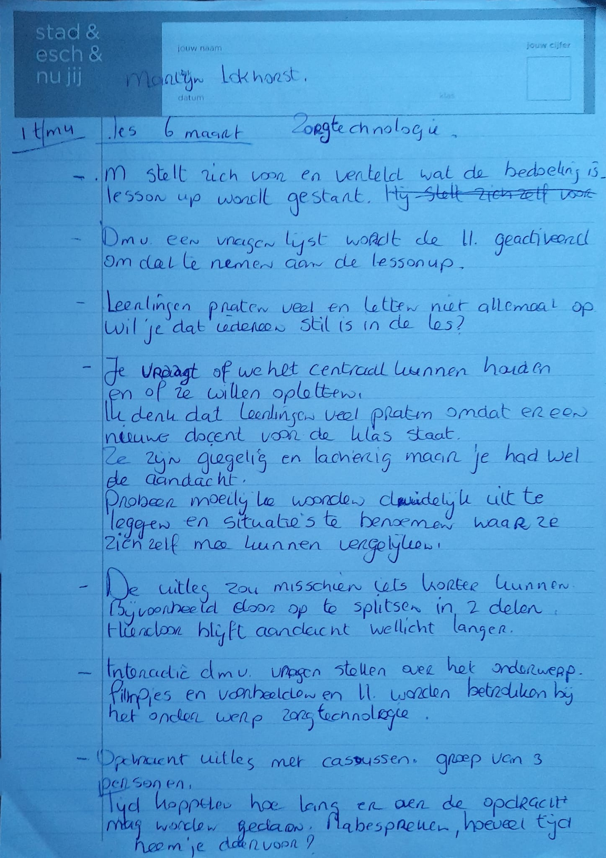

Bijlage 6. Feedback stagebegeleider les 2
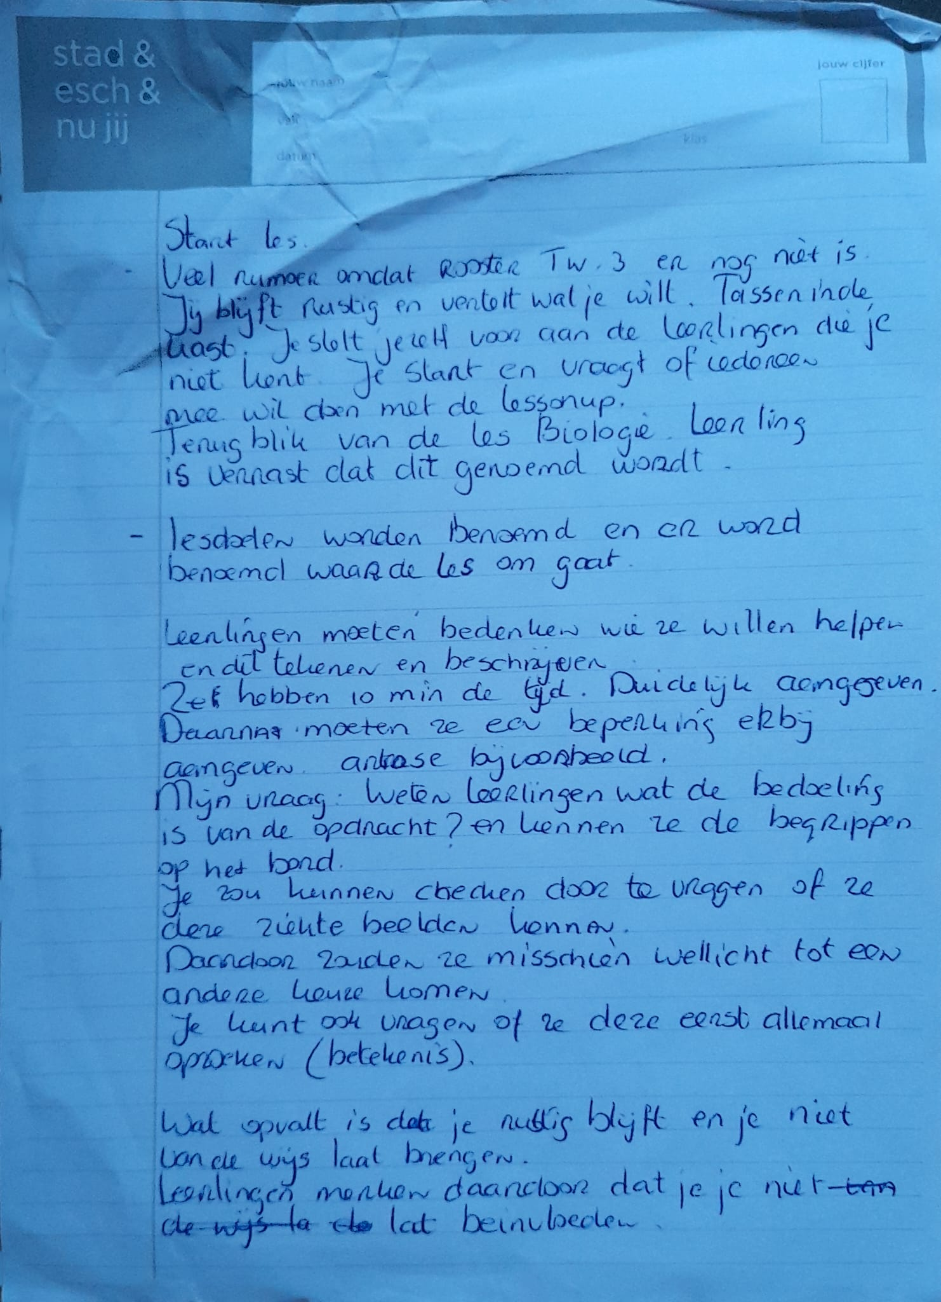

Bijlage 7. Resultaat opdracht toegankelijkheid les 3
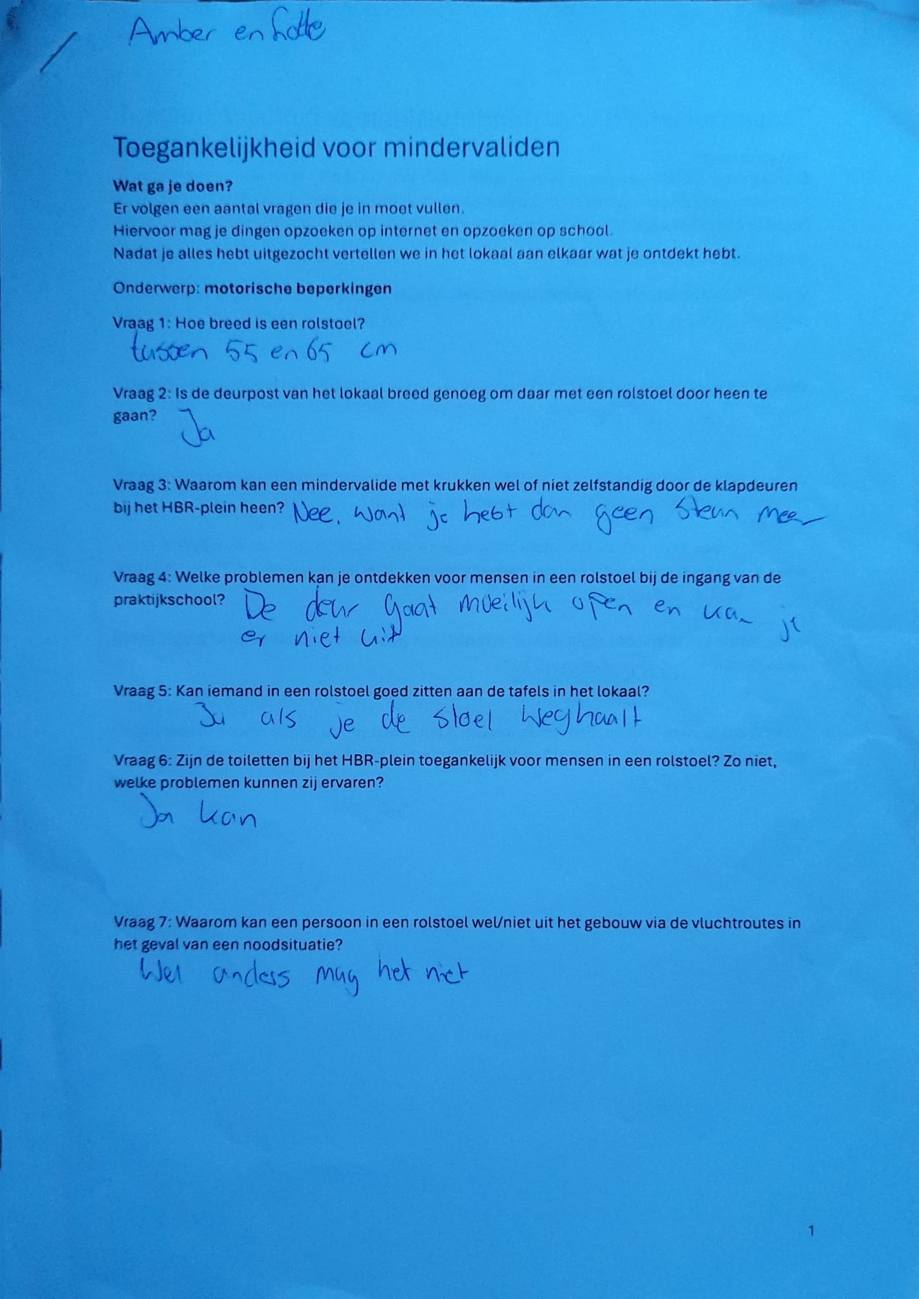

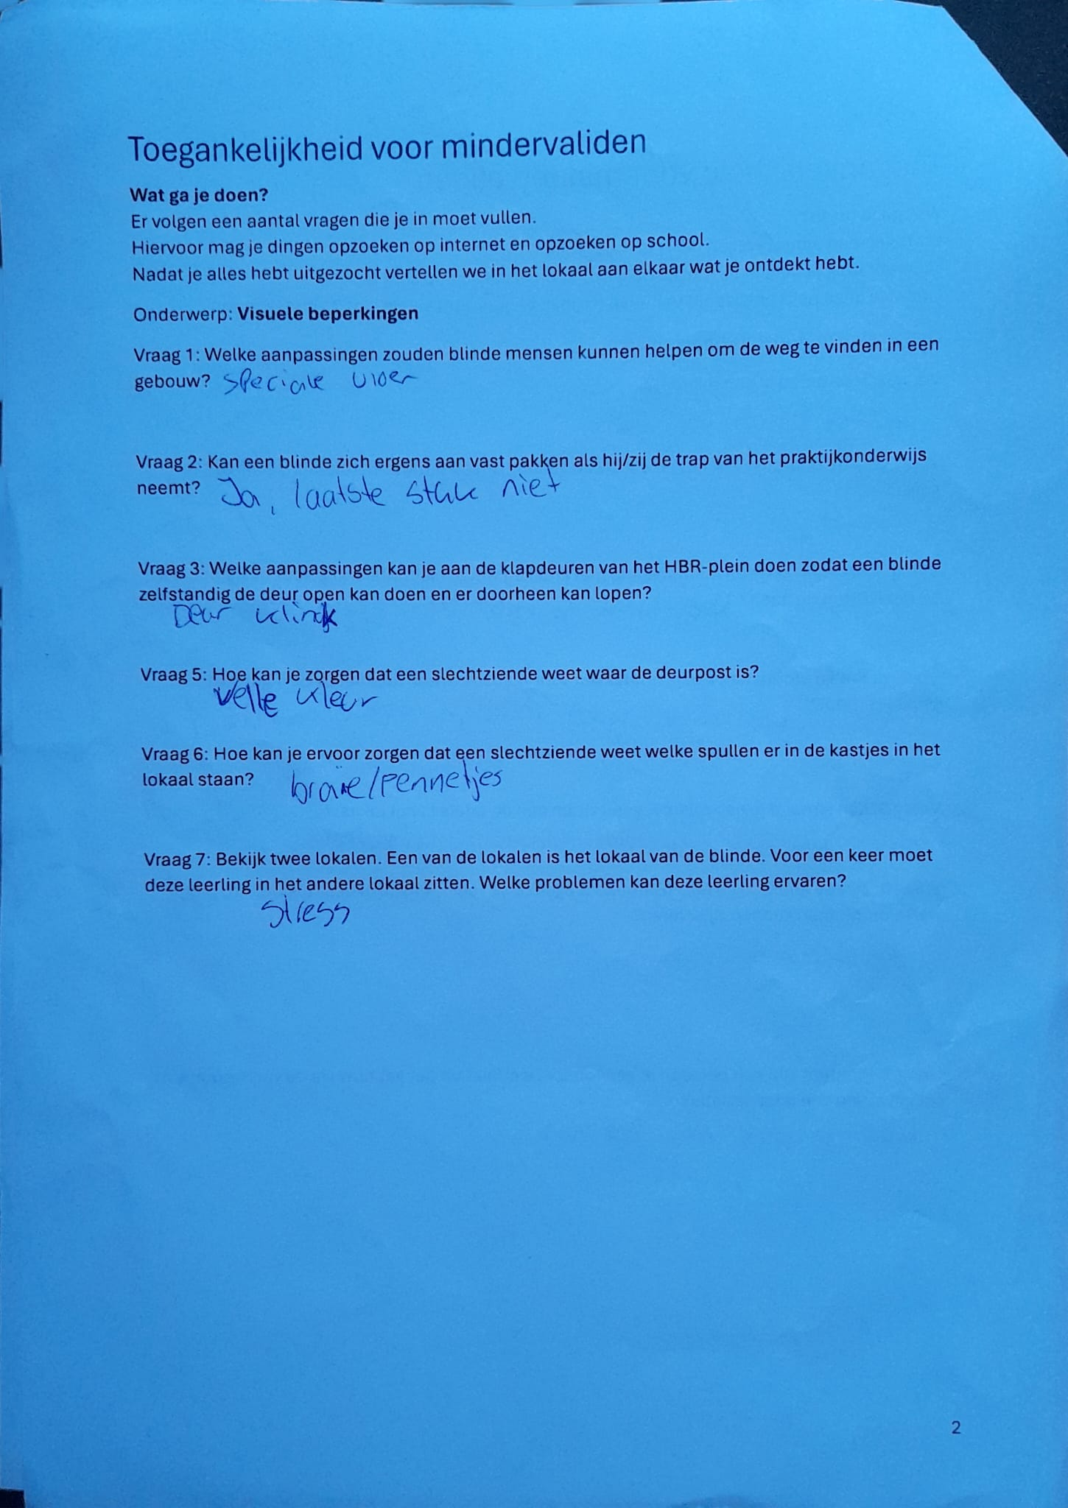

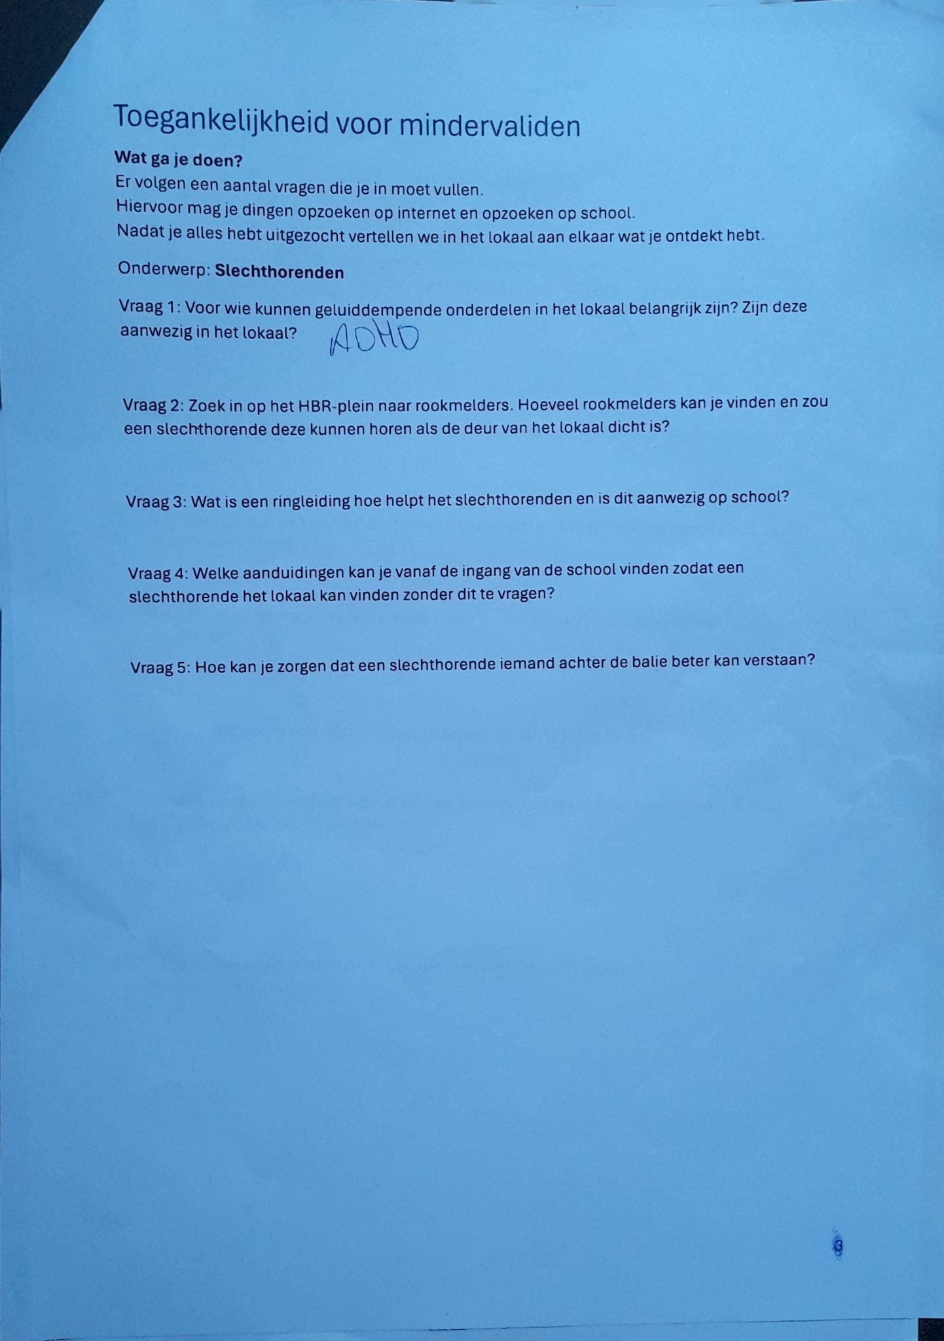

BIjlage 8. Feedback studenten
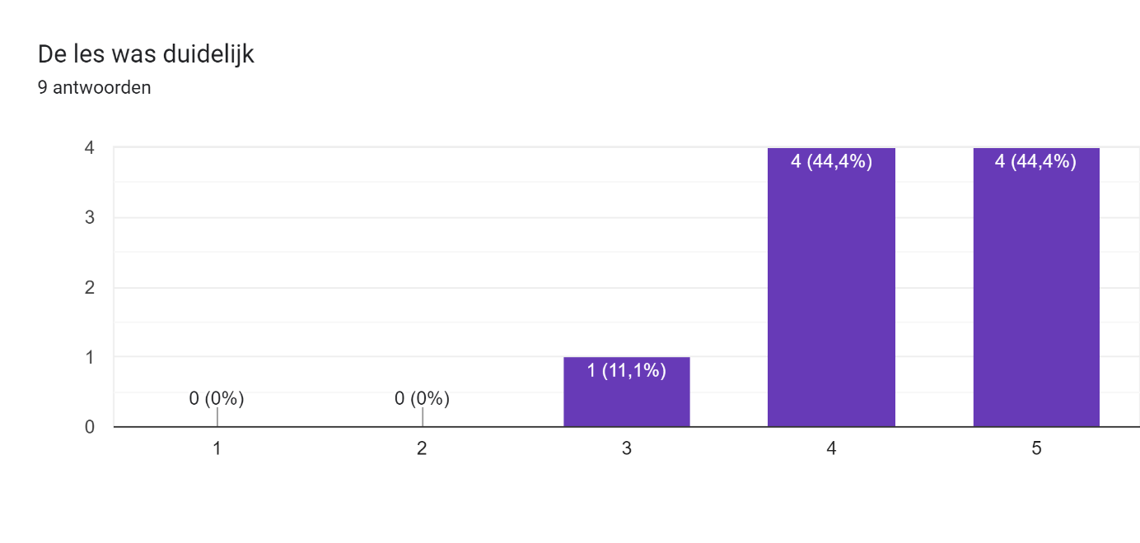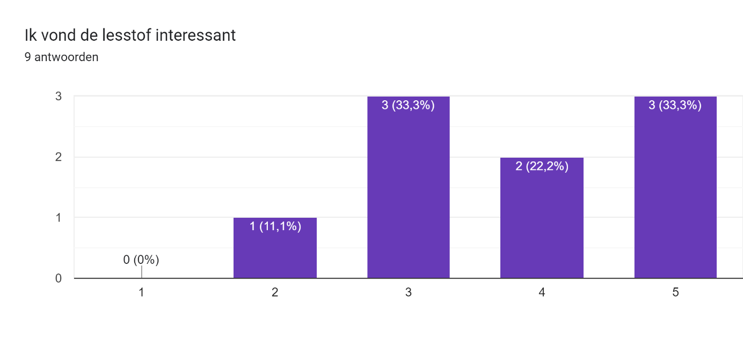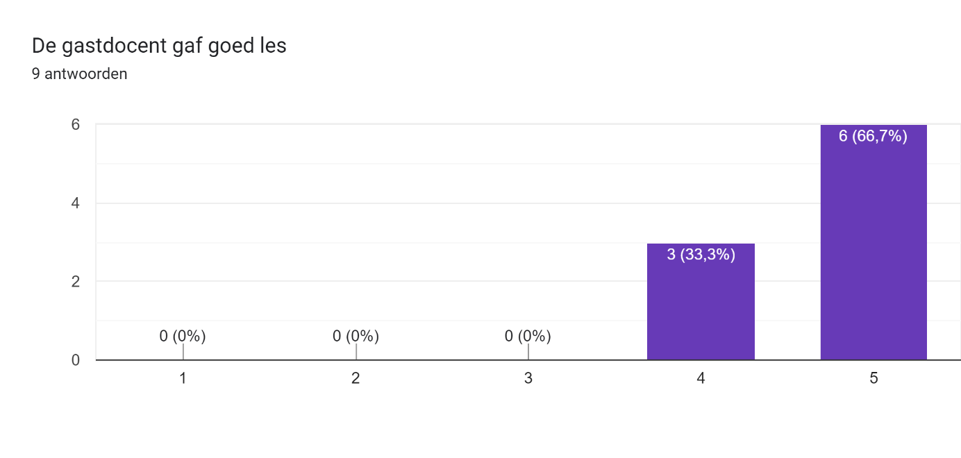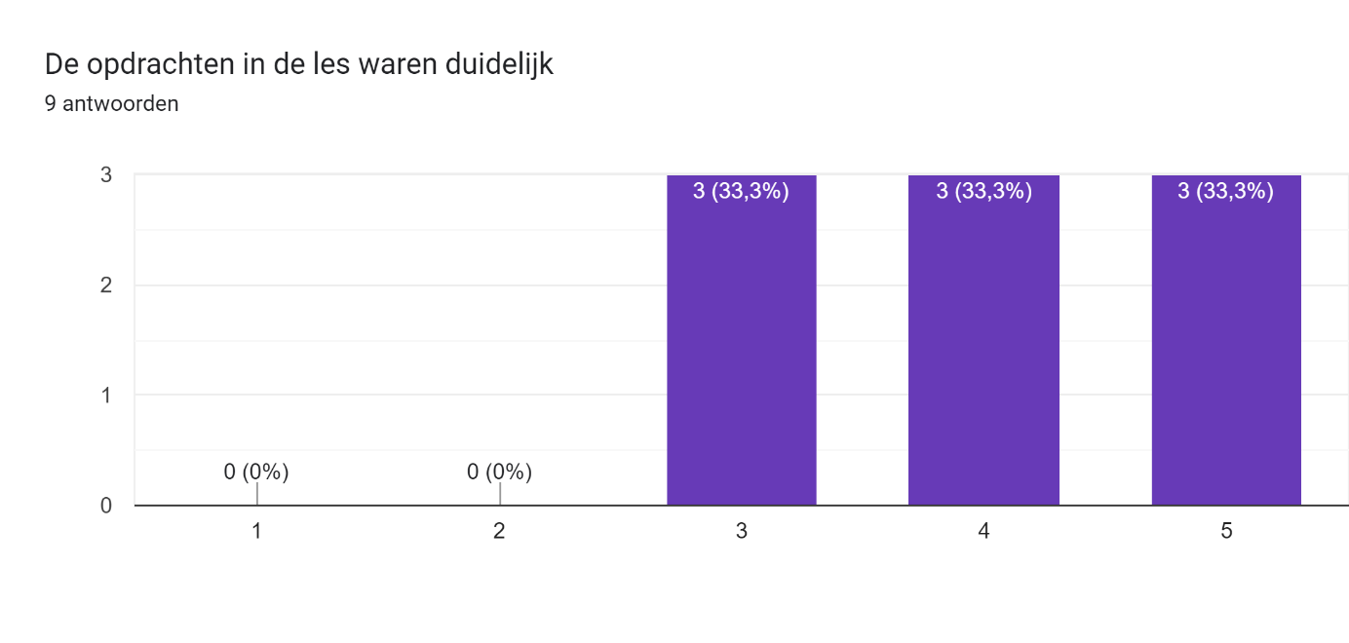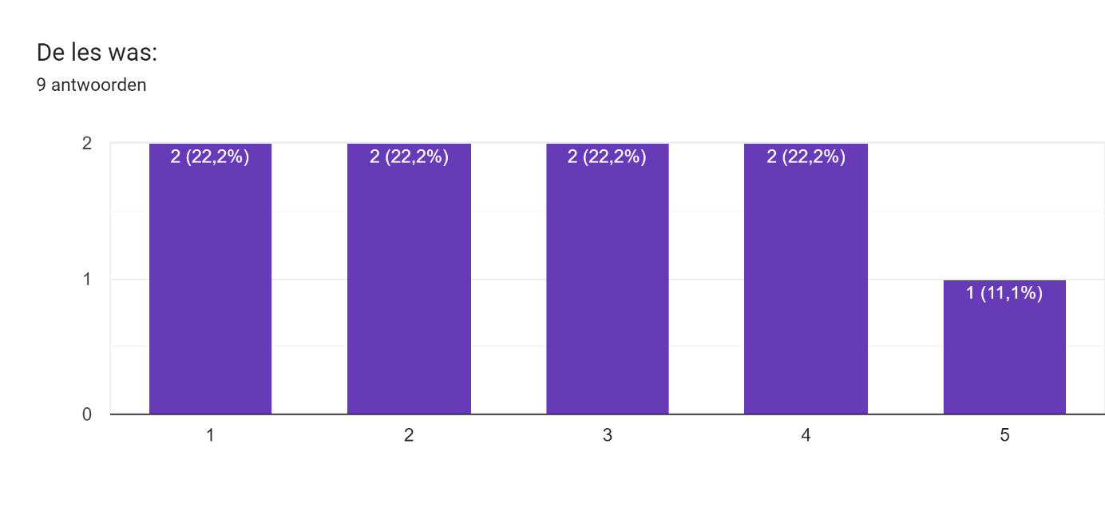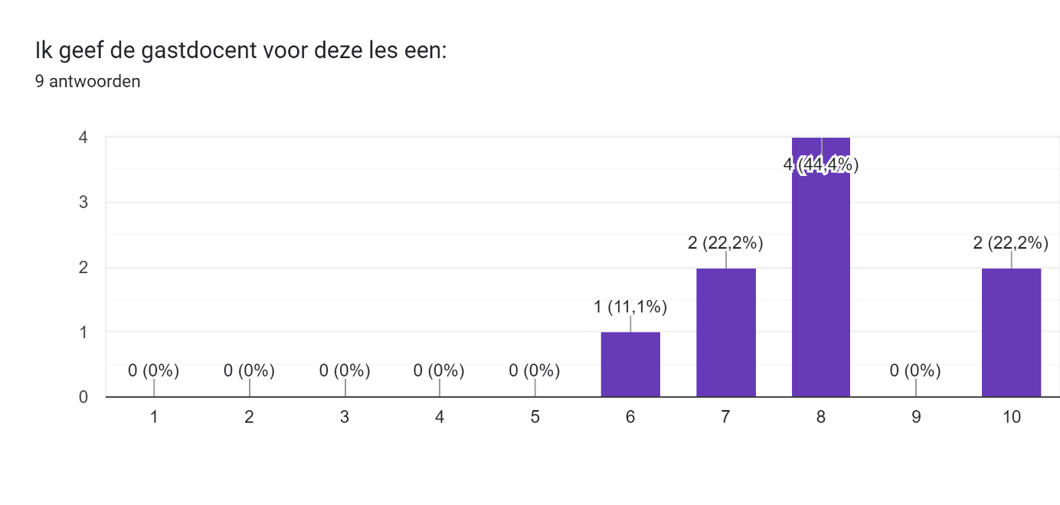
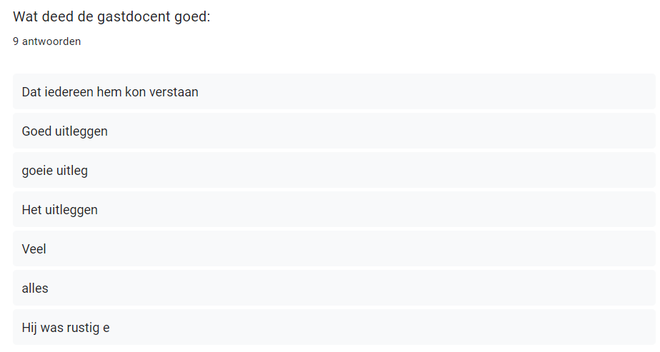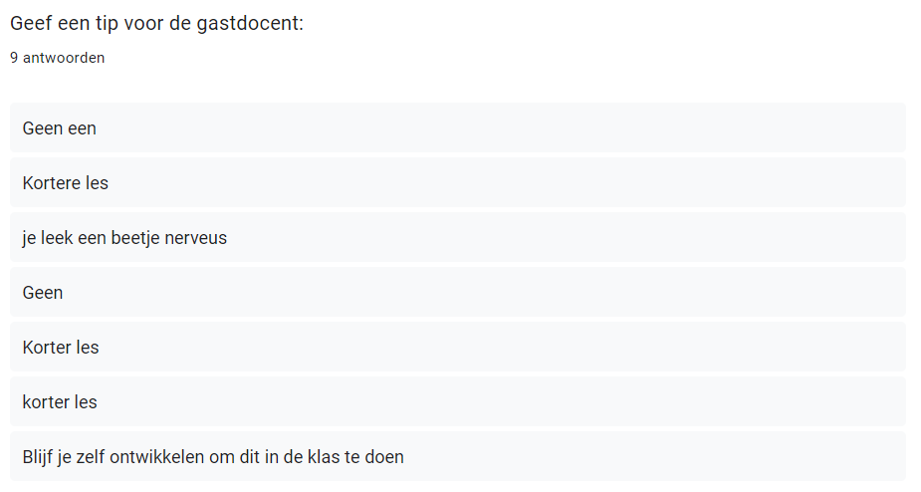

Bijlage 9. Feedback docent Dulon College
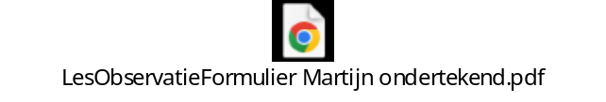

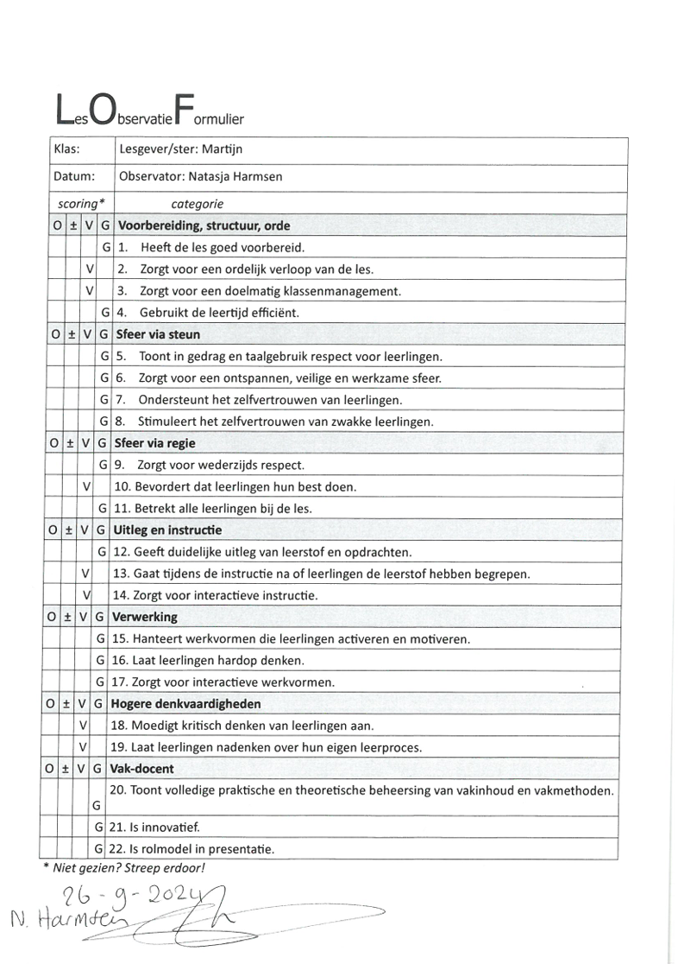

Bijlage 10. Lesplan les 1
Naam student : Martijn Lokhorst  Opleiding : Oriëntatie Onderwijs en Beroep  Onderwerp van de les: Zorgtechnologie  Datum van de les: 6 maart 2024 | Naam stageschool: Stad en Esch  Onderwijstype: VMBO basis/kader  Klas of jaargroep: 4e jaar  Werkbegeleider: Arjan van der Vegt
Beginsituatie van de leerlingen:
- Welke voorkennis en/of vaardigheden hebben de leerlingen van de …
Basis over de reguliere zorg
- Wat voor soort klas/groep betreft het?
. 4e jaar leerlingen VMBO basis/kader
- Wat is de motivatie en de zelfstandigheid van deze leerlingen?
De leerling kan de basis van zorg en welzijn uitvoeren na het behalen van het diploma en verder ontwikkelen in deze richting
- In hoeverre sluit de leefwereld van de leerlingen aan bij de lesstof?
De leerling kan terechtkomen in dit werkveld en krijgt daarin meer met zorgtechnologie te maken

Lesdoelen: vakkennis en vakvaardigheden
Aan het einde van de les kunnen de leerlingen:
- Voor wie zorgtechnologie bedoeld is.
- Wat zorgtechnologie in houdt

Lesdoelen: algemene vaardigheden
Tijdens deze les werken de leerlingen aan:
- Cognitieve vaardigheden
- Stof samenvatten met de docent
- Brainstormen in tweetallen
- Sociale vaardigheden
- Luisteren naar de docent en medeleerling.
- Medeleerling ondersteunen in de casuïstiek.
- Metacognitieve vaardigheden
- Samen bespreken en ontwikkelen tot nieuwe kennis
- Het koppelen van oude kennis aan nieuwe kennis
Benodigdheden voor de les:
- Geprinte casus
Persoonlijke leerdoelen voor de les:
- Aan het einde van de les heb ik leren werken met de rol gastheer
- Mij ontwikkelen als Didacticus door het begeleiden van de casuïstiek en de werkvormen
Fase in de les: | Tijd (m) | Lesstof | Werkvorm | Wat doen de leerlingen? | Wat doe ik?
Fase 0:  - Voorbereiden van de les. | 5 |  |  |  | Lokaal klaarzetten.
Start v.d. les:  (= fase 1 Ebben & Ettekoven)  - Aandacht richten op de doelen van de les  - Aansluiten bij voorkennis  De Gastheer | 15 | Welkom heten en voorstellen, voorkennis activeren. | Voorstelspelletje.  Mindmap op het bord | Raden wie ik ben.  Voorkennis ophalen | Begeleiden van het gesprek over de voorkennis van de leerlingen.
Midden:  - Uitleg geven  (=fase 2 Ebbens & Ettekoven)  De Presentator  - Nagaan of belangrijke begrippen zijn overgekomen  (=fase 3 Ebbens & Ettekoven)  De Didacticus | 15 | Uitleg over basis zorgtechnologie  Testvragen over zorgtechnologie | Presentatie presenteren  Open vragen, meerkeuze vragen, onjuist/juist vragen | Luisteren naar de lesstof  Testvragen beantwoorden | Uitleg geven over zorgtechnologie.  Testvragen.
- Volledige instructie geven op zelfwerkzaamheid of groepswerk  (=fase 4 Ebbens & Ettekoven)  De Didacticus | 15 | Opdracht casuïstiek uitleggen | Koppelen casuïstiek aan zorgtechnologie | Zelfstandig in duo’s bezig met casussen | Opdracht uitleggen en begeleiden
- Begeleiden van zelfwerkzaamheid of groepswerk  (=fase 5 Ebbens & Ettekoven)  De Pedagoog | 15 | Begeleiden van de leerlingen en moeilijke woorden | Begeleiding en ondersteuning | Vragen stellen over moeilijke woorden | Begeleiden en ondersteunen
Einde v.d. les:  (=fase 6 Ebbens & Ettekoven)  - Afsluiten van de les m.b.t. de beoogde doelen  - Evaluatie van de les: wat ging wel/niet goed?  - evt. huiswerk opgeven  De Afsluiter | 10 | Nabespreking casuïstiek, leerdoelen nagaan | Exit ticket, wat hebben ze geleerd, wat nemen ze mee en wat vinden ze moeilijk | Nabespreken en exit ticket invullen | Nabespreken en nagaan of de leerdoelen behaald zijn
Fase 7  - Lokaal checken | 5 | X | Collegiaal | X | Ik ruim het lokaal op voor de volgende les die hier zal plaatsvinden.

Bijlage 11. Lesplan MBO
Naam student : Martijn Lokhorst  Opleiding : Minor: Oriëntatie op Onderwijs en Beroep  Onderwerp van de les: De zorg in Nederland  Datum van de les: 26 september 2024 | Naam stageschool: Dulon College  Onderwijstype: mbo-niveau 1  Klas of jaargroep: Jaargang 1  Werkbegeleider: Natasja Harmsen
Beginsituatie van de leerlingen:
- Welke voorkennis en/of vaardigheden hebben de leerlingen van de …
De leerlingen hebben hun eerste les in het profiel dienstverlening
- Welke voorkennis m.b.t. werkvormen of algemene vaardigheden zijn aanwezig?
- De studenten zijn bekend met Lesson Up en ze hebben gekozen voor dienstverlening omdat ze in de zorg verder willen.
- Wat voor soort klas/groep betreft het?
. Het is een kleine groep van 7 studenten. Sommige studenten hebben een gedragsstoornis
- Wat is de motivatie en de zelfstandigheid van deze leerlingen?
Onbekend
- In hoeverre sluit de leefwereld van de leerlingen aan bij de lesstof?
De leerlingen leren de brug tussen de zorg en dienstverlening. Daarnaast leren zij dilemma’s in de zorg kennen die van toepassing kunnen zijn op zichzelf of de omgeving van de student.

Lesdoelen: vakkennis en vakvaardigheden
Aan het einde van de les kunnen de leerlingen:
      - Uitleggen waar zorg en dienstverlening samen komen
      - Een eigen mening vormen over dilemma’s in de zorg en deze onderbouwen

Lesdoelen: algemene vaardigheden
Tijdens deze les werken de leerlingen aan:
- Cognitieve vaardigheden
- Stof samenvatten met de docent
- Eigen mening vormen
- Sociale vaardigheden
- Luisteren naar de docent en medestudent.
- Tijdens voorbeelden opnoemen de medestudenten aanmoedigen.
- Dynamiek tussen studenten door te lopen
- Metacognitieve vaardigheden
- Samen bespreken en evalueren
Benodigdheden voor de les:
- Digibord
- Lesson Up
Persoonlijke leerdoelen voor de les:
            - Kennis leren maken met lesgeven op het mbo-entree.
            - Gesprekleider zijn voor een discussie tussen jongvolwassenen.
Fase in de les: | Tijd (m) | Lesstof | Werkvorm | Wat doen de leerlingen? | Wat doe ik?
Fase 0:  - Voorbereiden van de les. | 5 | Klaslokaal netjes neerzetten | X | X | X
Start v.d. les:  (= fase 1 Ebbens & Ettekoven)  - Aandacht richten op de doelen van de les  - Aansluiten bij voorkennis  De Gastheer | 15 | De student welkom heten.  Het onderwerp introduceren.  mijzelf voorstellen en de student zich voor laten stellen aan mij. | Voorkennis activeren | Luisteren  Nadenken wat de student belangrijk vindt in de zorg.  Zichzelf voorstellen. | Mijzelf voorstellen.  Orde houden als de leerlingen aan het woord zijn.
Midden:  - Uitleg geven  (=fase 2 Ebbens & Ettekoven)  De Presentator  - Nagaan of belangrijke begrippen zijn overgekomen  (=fase 3 Ebbens & Ettekoven)  De Didacticus | 15 | Wat is de brug tussen de zorg en dienstverlening?  Veel voorkomende chronische ziektes. | De leerling activeren door vragen te stellen. | Luisteren.  Controlevragen stellen. | Uitleg geven over de lesstof.
- Begeleiden van zelfwerkzaamheid of groepswerk  (=fase 5 Ebbens & Ettekoven)  De Pedagoog |  | Welke problemen heersen er in de zorg. | Dilemma spel. | Een mening vormen en deze uitspreken. | Het gesprek tussen de leerlingen begeleiden.
Einde v.d. les:  (=fase 6 Ebbens & Ettekoven)  - Afsluiten van de les m.b.t. de beoogde doelen  - Evaluatie van de les: wat ging wel/niet goed?  - evt. huiswerk opgeven  De Afsluiter | 10 | De student vragen om feedback te geven op de les  Met de student terugkijken op de les. | Les evaluatie | Vullen de vragenlijst in.  Benoemen wat er in de les is gedaan.  Vragen stellen | Vragen van de student beantwoorden.  Vragen stellen aan de leerlingen.
Fase 7  - Lokaal checken | 5 | X | Collegiaal | X | Ik ruim het lokaal op voor de volgende les die hier zal plaatsvinden.

Bijlage 12. Werkvormen

Stad en Esch:
Les 1
Les 1 stond vooral uit een doceervorm waarin de leerlingen voor het eerst kennis gingen maken met zorgtechnologie via Lesson Up. Hierbij werd gebruik gemaakt van informeren, vertellen en uitleggen (Winkels & Hoogeveen, 2018). Er was ook sprake van Filmvertoning. Door het gebruik van beeldmateriaal worden meer zintuigen geprikkeld (Winkels & Hoogeveen, 2018). Voor de opdracht heb ik gebruikgemaakt van een samenwerkingsvorm. De leerlingen moesten aan de hand van een persona het juiste hulpmiddel kiezen.
Les 2
In de tweede les werden de leerlingen eerst geïnformeerd. Daarna kregen zij uitleg over de opdracht en werden in tweetallen aan het werk gezet. Zij moesten eerst een persona maken om vervolgens een beperking te koppelen aan de persona. Daarna moesten de leerlingen hulpmiddelen zoeken die pasten bij de persona. Als laatste moest de leerling de woning van hun personage indelen. Tussen elk onderdeel van de opdracht werden de leerlingen geïnformeerd door middel van beeld en geluid. Door in tweetallen te werken leert de leerling ook om samen te werken. Een leerling kan bijvoorbeeld zijn partner aanmoedigen of coachen (Winkels & Hoogeveen, 2018)
Les 3
Les 3 ging over de toegankelijkheid voor mensen met een beperking. De leerlingen gingen op excursie in hun eigen school. Zij kregen een lijst met vragen mee. Om de vraag te kunnen beantwoorden moesten de leerlingen naar een plek in de school. Door op excursie te gaan wordt de afstand tussen theorie en praktijk verkleind. Het gevaar van een excursie kan zijn dat het voelt als een gezellig uitje, waardoor het leereffect wordt verminderd (Winkels & Hoogeveen, 2018). Toen de leerlingen terug in het lokaal waren werden de antwoorden klassikaal besproken.

Dulon college
Les 1
De les op het MBO werd gedaan door middel van een Lesson Up. De studenten hebben geen laptop en meedoen aan de Lesson Up via de telefoon kan te afleidend zijn. De studenten moesten mondeling antwoord op de vragen geven. Het eerste deel van de les bestond vooral uit het informeren van de student. Na de pauze kregen de studenten telkens eerst een filmpje te zien met daarna een bijpassend dilemma. De leerling moet individueel een kant van het dilemma kiezen en motiveren waarop de keuze is gebaseerd.
Bronnen:
Winkels, J. & Hoogeveen, P. (2018). Het didactische werkvormen boek: variatie en differentiatie in de praktijk (12de geheel herziene druk). Koninklijke Van Gorcum

